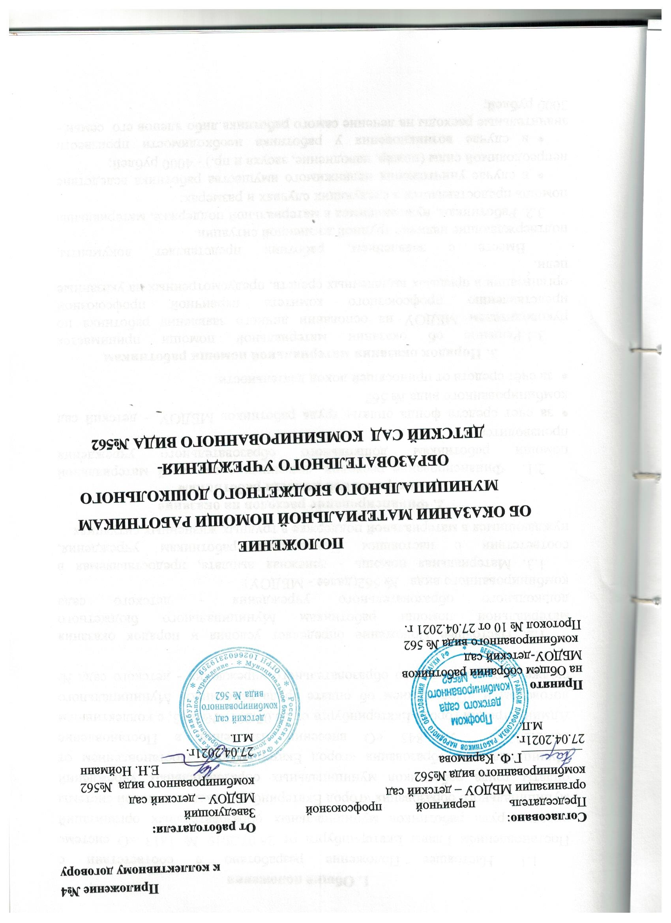

1. Общие положения
1.1. Настоящее Положение разработано в соответствии с Постановлением Главы Екатеринбурга от 26.07.2019 № 1813 «О системе оплаты труда работников муниципальных образовательных организаций муниципального образования «город Екатеринбург» введении новой системы оплаты труда работников муниципальных образовательных учреждений Муниципального образования «город Екатеринбург»; Постановлением от 06.05.2020г. № 845 «О внесении изменений в Постановление Администрации города Екатеринбурга от 26.07.2019 №1813, с коллективным договором и «Положением об оплате труда работников Муниципального бюджетного дошкольного образовательного учреждения - детского сада № 562».
1.2. Настоящее Положение определяет условия и порядок оказания материальной помощи работникам Муниципального бюджетного дошкольного образовательного учреждения - детского сада комбинированного вида № 562(далее - МБДОУ).
1.3. Материальная помощь - денежная выплата, предоставляемая в соответствии с настоящим Положением работникам учреждения, нуждающимся в материальной поддержке в трудных жизненных ситуациях.

2. Финансирование расходов на оказание
материальной помощи работникам
2.1. Финансирование расходов, связанных с выплатой материальной помощи работникам дошкольного образовательного учреждения производится:
- за счет средств фонда оплаты труда работников МБДОУ – детский сад комбинированного вида № 562
- за счёт средств от приносящей доход деятельности.

3. Порядок оказания материальной помощи работникам
3.1.Решение об оказании материальной помощи принимается руководителем МБДОУ на основании личного заявления работника по представлению профсоюзного комитета первичной профсоюзной организации в пределах выделенных средств, предусмотренных на указанные цели.
Вместе с заявлением, работник представляет документы, подтверждающие наличие трудной жизненной ситуации.
3.2. Работникам, нуждающимся в материальной поддержке, материальная помощь предоставляется в следующих случаях и размерах:
- в случае уничтожения недвижимого имущества работника вследствие непреодолимой силы (пожар, наводнение, засуха и пр.) - 4000 рублей;
- в случае возникновения у работника необходимости произвести значительные расходы на лечение самого работника либо членов его семьи - 3000 рублей;
- в случае возникновения у работника непредвиденных расходов, связанных со смертью родственников и с другими жизненными обстоятельствами - 3000 рублей;
- в иных трудных жизненных ситуациях - 2000 рублей.
3.3. Конкретный размер предоставляемой работнику материальной помощи определяется руководителем МБДОУ по согласованию с профсоюзным комитетом первичной профсоюзной организации в зависимости от материального положения работника и сложившейся трудной жизненной ситуации.

4. Заключительные положения

4.1. В случае представления работником заведомо ложных сведений о наличии трудной жизненной ситуации с целью получения материальной помощи, работник несёт дисциплинарную, административную, уголовную ответственность в соответствии с законодательством РФ.
4.2. Контроль за расходованием средств, направляемых на оказание материальной помощи работникам, осуществляет первичная профсоюзная организация Муниципального бюджетного дошкольного образовательного учреждения - детского сада комбинированного вида № 562.

